产品说明书
一、产品的展示
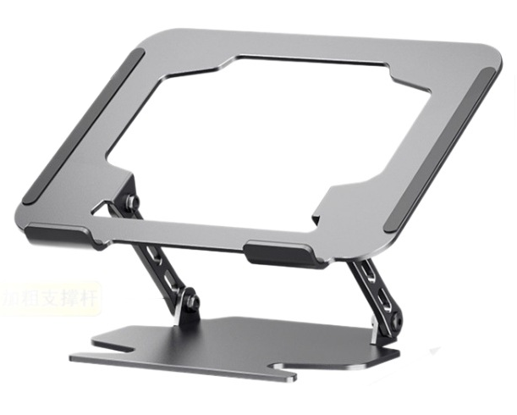
内六角固定螺丝
内六角内直径：4mm
内螺外部直径：9.5mm
防滑挡板
50.3*21.8mm
Max镂空区
197*171mm
支撑柱
柱体长：124.5mm
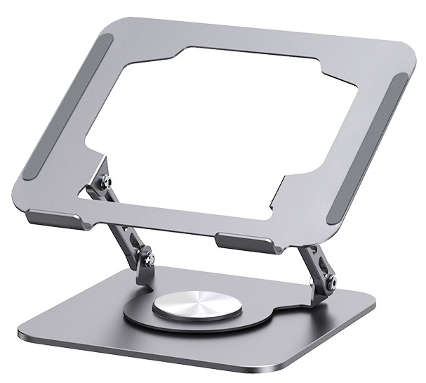
棘轮转轴
支持水平360度旋转
内六角固定螺丝
内六角内直径：4mm
内螺外部直径：9.5mm

支撑柱
柱体长：124.5mm
Max镂空区
191*165mm
防滑挡板
45.3*19mm
2.场景示范
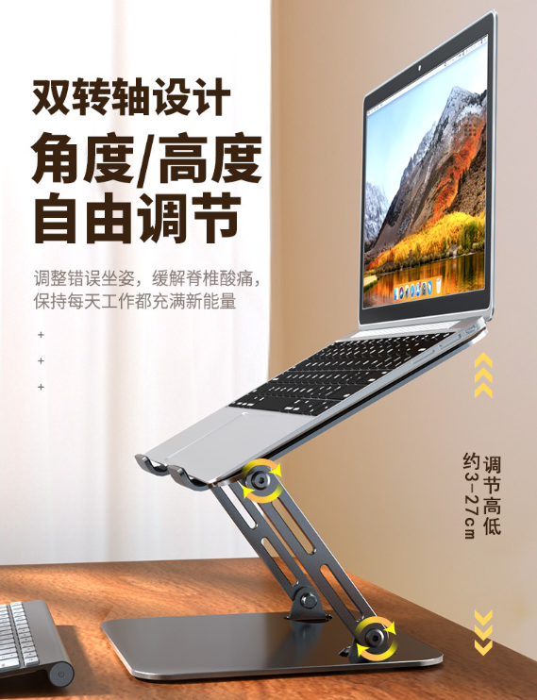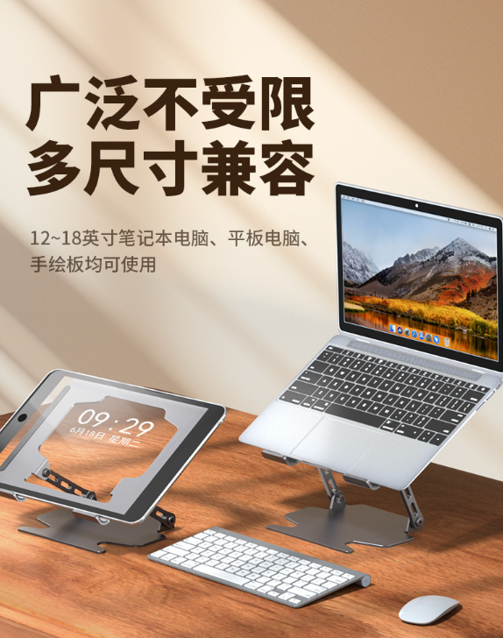
- 包装清单
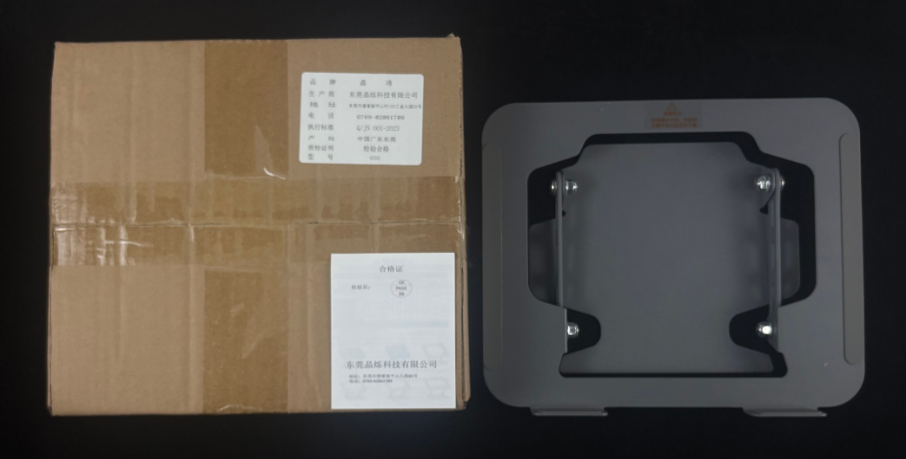
G03包装清单以上
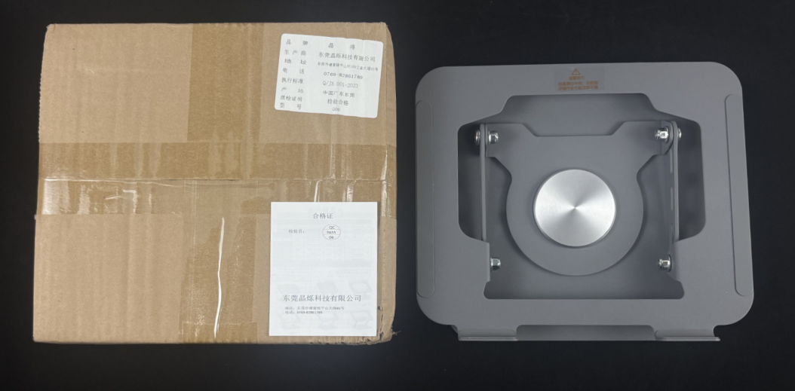
G06包装清单以上
- 使用的说明
1.连接示范
产品使用说明：https://v.douyin.com/RMgy0dsuDUo/
- 产品的参数
